**Tutoriel EFIVOL (Echange de fichiers volumineux) / ARENA GUYANE**

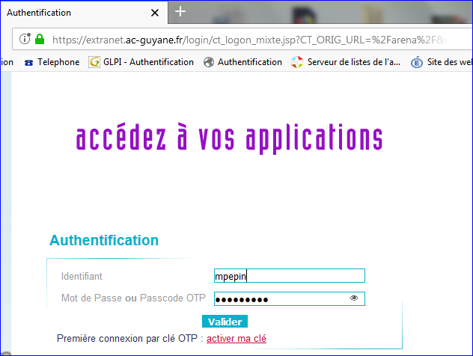

Lien [ARENA GUYANE](https://extranet.ac-guyane.fr/login/ct_logon_mixte.jsp?CT_ORIG_URL=%2Farena%2F&ct_orig_uri=%2Farena%2F)

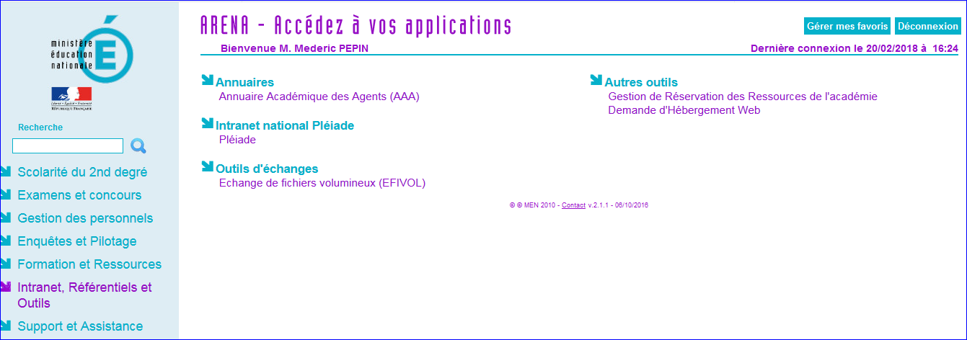

Cliquez sur « Intranet, Référentiels et outils » puis sur « EFIVOL »

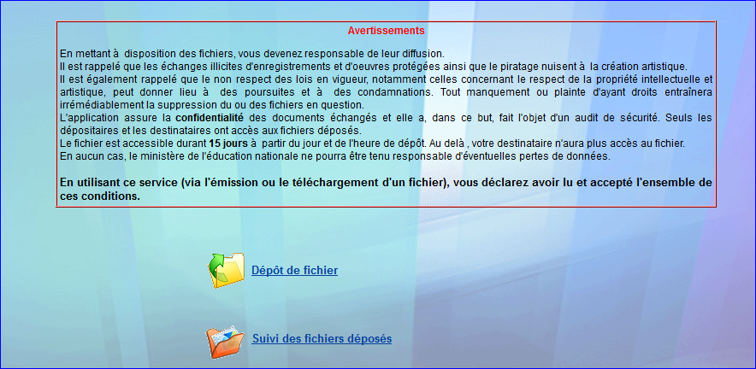

Cliquez ici

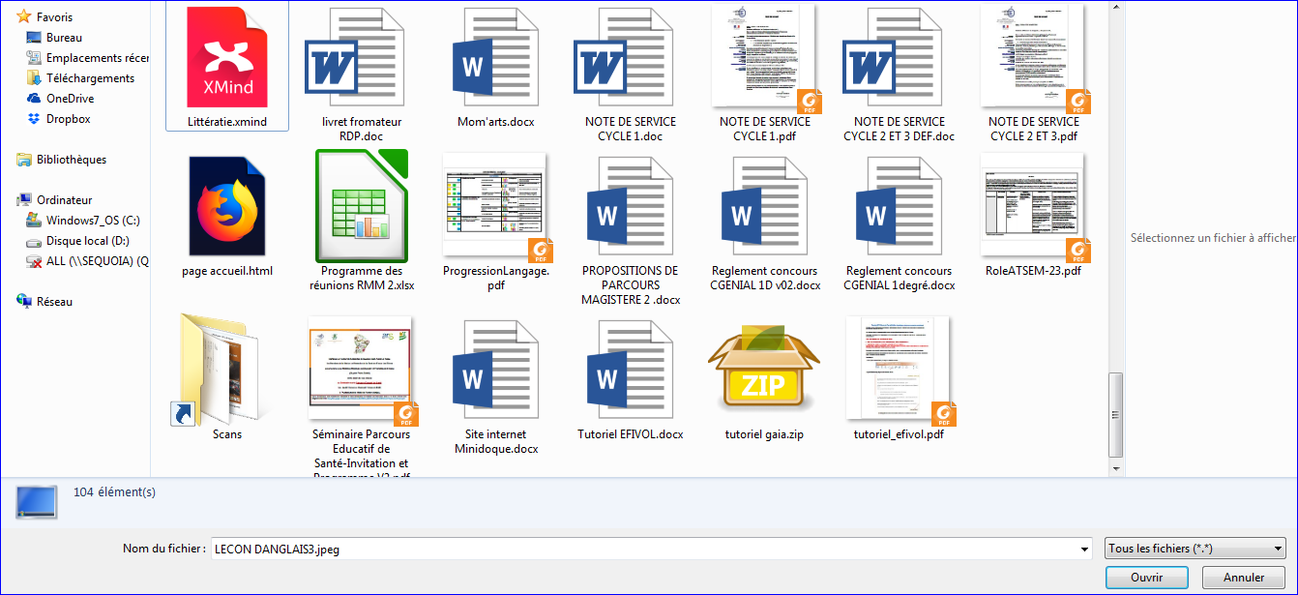

Cliquez sur le fichier choisi puis cliquez sur « ouvrir »

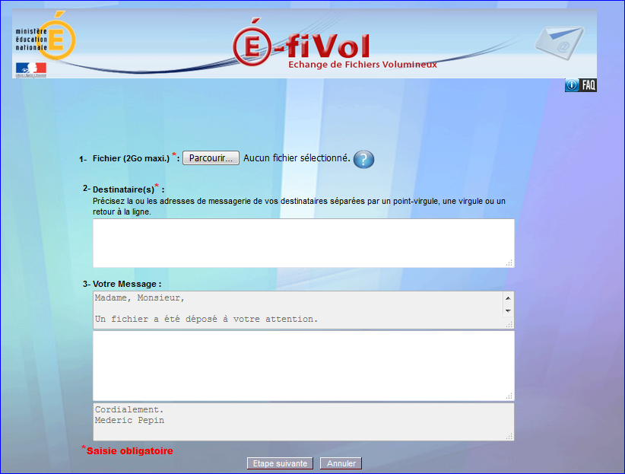

Cliquez sur l’onglet « parcourir » et rechercher votre fichier à télécharger pour l’envoi sur EFIVOL.

Nb : pour l’envoi d’un dossier contenant plusieurs fichiers, pensez à le compresser d’abord (ZIP).

Le nom du fichier téléchargé apparaît.

Attendre que le chargement se termine.

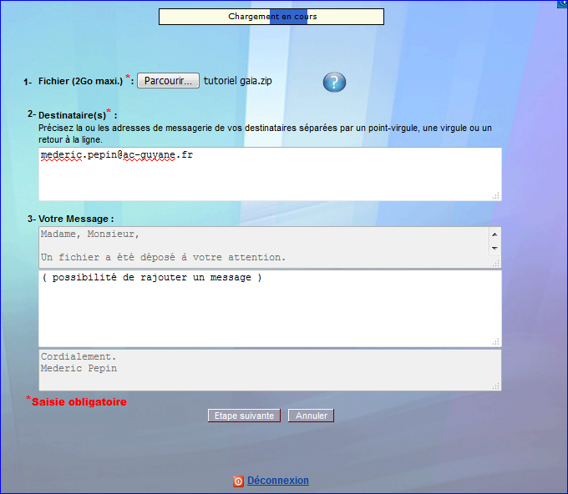

Cliquez ici.

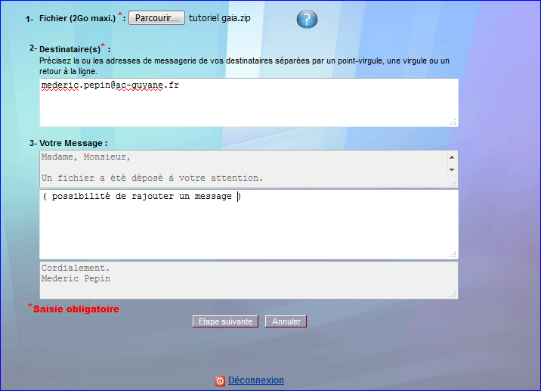

Facultatif car un message automatique s’affiche.

Renseignez l’adresse e-mail

Tutoriel réalisé par PEPIN Médéric / CPC NE (Circonscription de REMIRE-MONTJOLY MATOURY) 2017 /2018





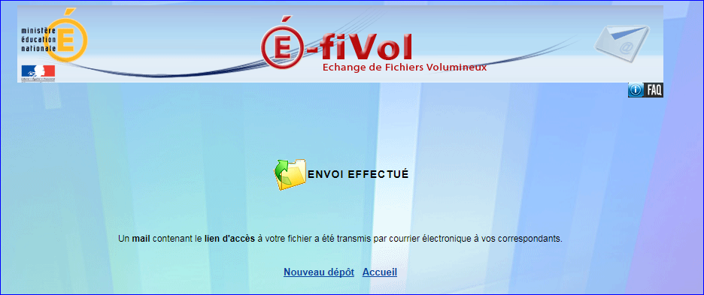

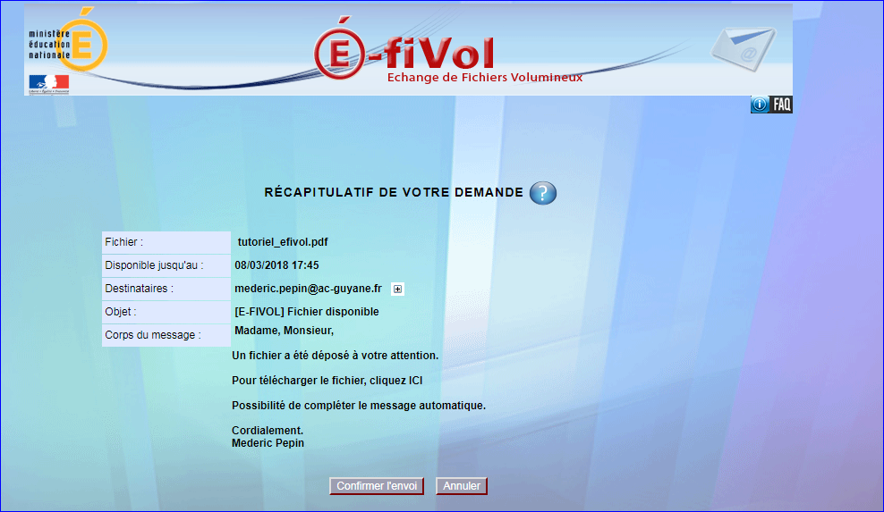

Cliquez ici pour finaliser l’envoi du fichier volumineux.